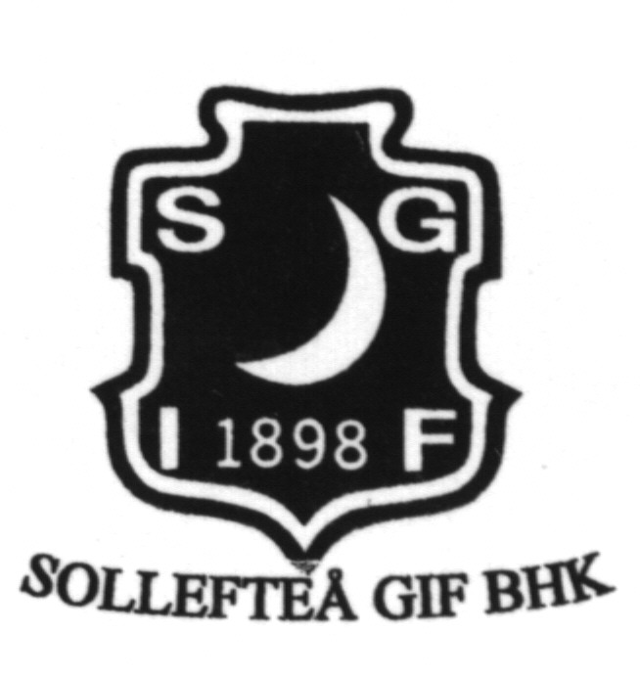

INBJUDAN
SOLLEFTEÅSPELEN
Hallstabacken Sollefteå
14 Januari 2017

Fredag 13 januari
Fri träning efter överenskommelse med tävlingsledare Håkan Jonsson eller backchef Jerker de Wall.
Lördag 14 januari
Klasser:
Flickor K10, K20, K30, K55
Pojkar K10, K20, K30, K55
(Man anmäler sig till den backe man tycker är lämplig. Vi förutsätter att deltagarna väljer den största backe de klarar av. )
HS 92 damer/herrar juniorer/seniorer

Hämtning av nr.lappar: 10.00 Klubbstugan
Lagledarsammanträde: 10.15 Klubbstugan
Tävling med provomg. 11.00

Prisutdelning direkt efter avslutad tävling.

Anmälan: Senast 9 Januari via e-post till hakan@backhopparna.se

Anm.avgift: 100 kr /deltagare. Insättes på postgironr 33 31 31 – 1 och skall vara oss tillhanda senast 11 Januari. Vid fakturering tillkommer en faktureringsavgift på 100:-.

Upplysning: Tävlingsledare Håkan Jonsson 0730-322 433 eller backchef Jerker de Wall 070-686 78 23.

Träning: Kontakta tävlingsledare Håkan Jonsson eller backchef Jerker de Wall.

Tävlande, funktionärer och åskådare medverkar resp. följer tävlingen på egen risk.
Ej återlämnad eller förstörd nummerlapp debiteras med 300 kr.

Välkommen till Hallstabacken

